COMPACT 12 DX
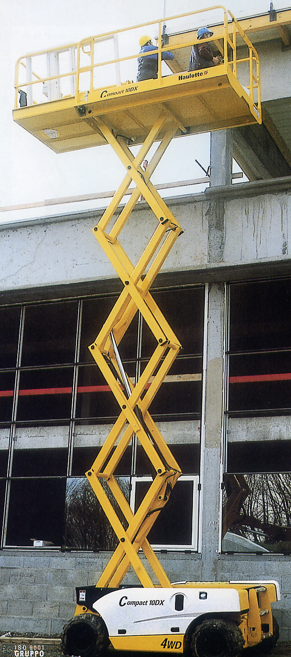
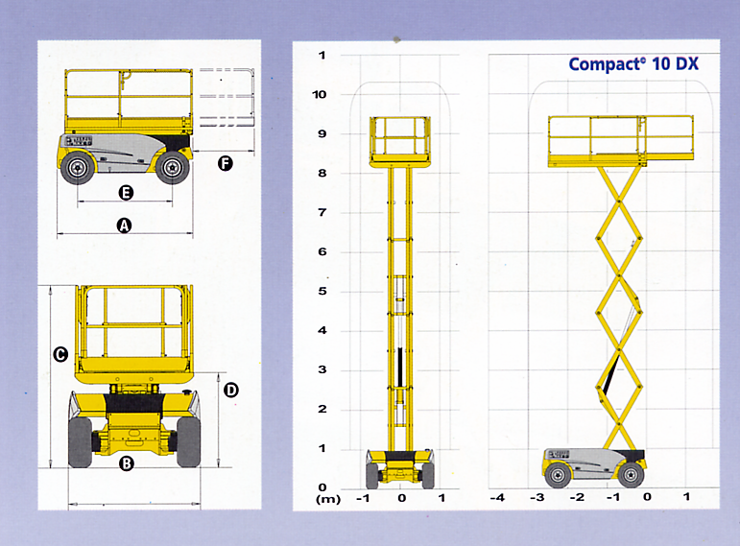
PIATTAFORMA A PANTOGRAFO DIESEL
ALTEZZA DI LAVORO | 12,40 mt
ALTEZZA PIANO CALPESTIO | 10,40 mt
PORTATA MASSIMA CESTELLO | 450 kg
A - LUNGHEZZA A RIPOSO CON PEDANA | 2,65 mt
B - LARGHEZZA | 1,80 mt
C - ALTEZZA A RIPOSO INCLUSA RINGHIERA | 2,55 mt
D - ALTEZZA A RIPOSO ESCLUSA RINGHIERA | 1,40 mt
E - INTERASSE | 1,85 mt
DIMENSIONI CESTELLO | 2,5 mt X 1,55 mt
F - DIMENSIONE ESTENSIONE | 1,20 mt
VELOCITA’ DI TRASLAZIONE | 1 – 5.5 km/h
ALTEZZA DA TERRA | 25 cm
PENDENZA MASSIMA SUPERABILE | 40%
FRENI | IDRAULICI
MOTORE | Deutz 17.9 CV
PNEUMATICI RIPIENI IN LATTICE | 26 X 12 – 12
SERBATOIO GASOLIO | 60 l
PESO | 3760 kg

